**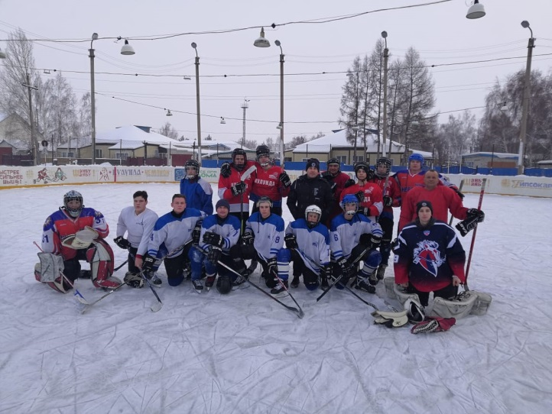   
 НАШИ ХОККЕИСТЫ!  
 Тренер: Куркай Дмитрий Владимирович**

**29 января прошли соревнования по хоккею с шайбой на кубок района посвященный закрытию сезона 2019-2020.  
